Техника и технологија
Иницијални тест за 8.разред

Име и презиме:
- Објасни шта je механизам.

- Допуни реченице.
У зависности од тога где се изводи транспорт, разликујемо машине
транспорта и машине транспорта.
Бициклом управљамо и равнотежу одржавамо .

- Чему служи виљушкар, а чему дизалица? Објасни.

- Допуни реченицу.
При ортогоналној пројекцији предмет се посматра са три стране, и то под нормалним
(правим) углом: погледом , погледом и погледом
.
- Заокружи слово испред тачног одговора:.
Команда за цртање круга је:
а) Protactor
б) Iso
в) Delete
г) Circle
д) Tape Measure Tool.

- У празна поља упиши број који највише одговара датом појму.
1 | Гејм порт |  | Обично се на њега повезао штампач.
2 | USB порт |  | Стандард познат као iLink.
3 | FireWire порт |  | Служи за прикључивање џојистика, волана и др.

- Шта је Едуардо?

- Прецртај уљезе у реченици.
Даљи привредни раст се заниса на:
* рационалном коришћењу природних ресурса;
* крчењу шума;
* испуштању отпадних вода у реке, језера и мора;
*замени необновљивим ресурсима;
* рециклажи секундарних сировини

- Према намени машински материјали се деле на:

- Допуни реченицу.
Легура бакра која садржи 30-40% цинка се назива .

- Заокружи слово испред тачног одговора.

Чврстоћа је:
а) Способност материјала да се супротстави деформисању под деловањем спољашњих сила;
б) отпор који материјал показује при утискивању тврђег материјала у његов површински слој;
в) својство материјала да при деловању одређених сила трајно промени свој облик.
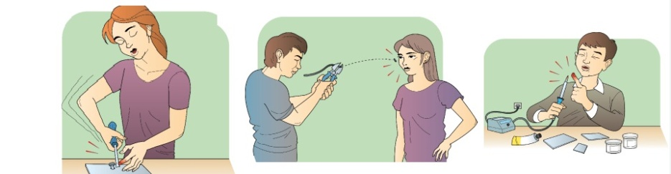
13. Наведи неке мере заштите на раду којих се треба придржавати приликом рада у школској радионици.
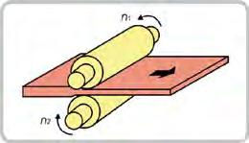
14. Који принцип обраде је приказан на слици?
15. Поред сваке тврдње стави Т ако је тачна или Н ако је тврдња нетачна.
*** Механизмима се називају делови машина и уређаја који се не могу даље растављати на простије делове.
*** Фрикциони точкови и преносници се користе за пренос веће снаге при мањим растојањима вратила.
16. Заокружи слово испред тачног одговора.
Реч која означава замену људског рада машинама је:
А) роботизација
Б) аутоматизација
В) механизација.
17. За шта се користе парне турбине?

